Лабораторная работа №2

Тужилкина Н.Г., БПМ-18-2

# Решение системы нелинейных алгебраических уравнений 2-го порядка методом ложной позиции

## Формальное задание исходных данных

В работе рассматривается система уравнений

$$\begin{aligned}\left\{ \begin{matrix}x^{3}-3xy^{2}-x^{2}+y^{2}+x-1=0, \\ 3x^{2}y-y^{3}-2xy+y=0. \end{matrix}\right.\#\left(1\right)\end{aligned}$$

Обозначим

$$f\left(x\right)=x^{3}-3xy^{2}-x^{2}+y^{2}+x-1$$

$$g\left(x\right)=3x^{2}y-y^{3}-2xy+y=0$$

Решениями системы $\left(1\right)$ являются точки пересечения кривых $f(x, y)=0$ и $g(x, y)=0$ на плоскости $z=0$— точки $(0, 1), (0, -1)$ и $(1, 0)$.

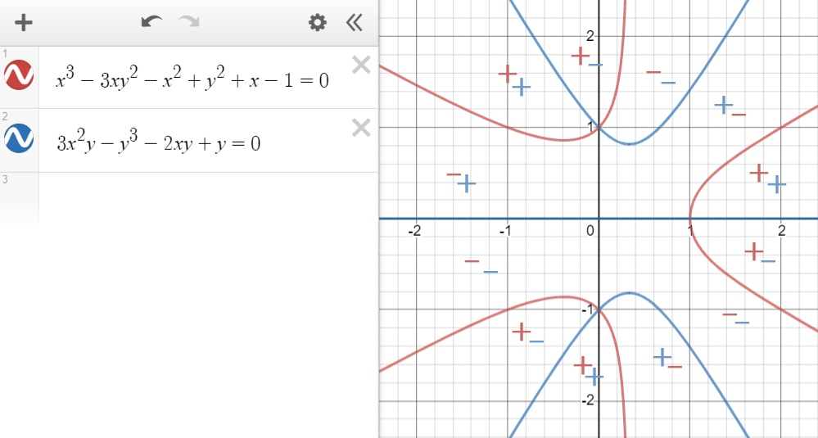

Рисунок . График кривых $f(x, y)=0$ и $g(x, y)=0$

Знаки + и – на рисунке 1 означают знаки функций вблизи от линий уровня.

## Цель работы:

Изучить, как «устроены» множества начальных точек, при которых имеет место сходимость к одному из решений, т. е. провести анализ областей сходимости.

## Изложение метода

Метод ложной позиции в рассматриваемом случае состоит в следующем:

1. Положить $i=0$ и определить необходимую точность $ε$.
2. Выбрать три начальные точки на плоскости $z=0$:

$$P=\left(p_{x},p_{y}\right), Q=\left(q_{x},q_{y}\right), R=\left(r_{x},r_{y}\right)$$

такие, что

* $P, Q, R$ располагаются в разных квадрантах;
* Функции $f и g$ не принимают во всех трёх точках значения одного и того же знака.

1. Определить три точки, лежащие на поверхности $z=f(x, y)$ в трехмерном пространстве:
$$F_{p}=\left(p_{x},p_{y},f\left(p_{x},p_{y}\right)\right), F_{q}=\left(q_{x},q_{y},f\left(q_{x},q_{y}\right)\right), F_{r}=\left(r_{x},r_{y},f\left(r_{x},r_{y}\right)\right)$$

2. Определить три точки, лежащие на поверхности $z=g(x, y)$ в трехмерном пространстве:
$$G_{p}=\left(p_{x},p_{y},g\left(p_{x},p_{y}\right)\right), G_{q}=\left(q_{x},q_{y},g\left(q_{x},q_{y}\right)\right), G_{r}=\left(r_{x},r_{y},g\left(r_{x},r_{y}\right)\right)$$

3. Через точки $F_{p}$, $F_{q}$ и $F_{r}$ провести плоскость $π_{f}$.
4. Через точки $G_{p}$, $G_{q}$ и $G_{r}$ провести плоскость $π_{g}$.
5. Найти точку пересечения плоскостей $π_{f}, π_{g}$ и плоскости $z=0$.
6. Найденную точку обозначить через $M_{i}$.
7. Удалить одну из точек $P=\left(p_{x},p_{y}\right),Q=\left(q_{x},q_{y}\right),R=\left(r_{x},r_{y}\right)$:
   * Если все 4 точки расположены в разных квадрантах, то удалить одну из точек $P, Q, R$ так, чтобы максимальное расстояние между любыми из полученных трёх точек – оставшимися двумя и $M_{i}$– было минимально возможным.
   * Если новая точка попадает на квадрант, в котором уже располагалась одна из старых точек, то удаляется та из старых точек, которая была именно в этом квадранте.
8. Обозначить две оставшиеся точки и точку $M_{i}$ через $P, Q и R$.
9. Положить $i=i+1$ и перейти к пункту 3.
10. Завершить процесс, еcли $ρ\left(M_{i},M_{i-1}\right)<ε$.

Как «устроены» множества начальных точек, при которых имеет место сходимость к одному из решений.

Фиксировать две точки из трёх, а затем менять третью, например, с фиксированным шагом по единичному квадрату. Сходимость к одному из решений можно выделять цветом (красить начальные точки). Влияние двух фиксированных начальных точек.